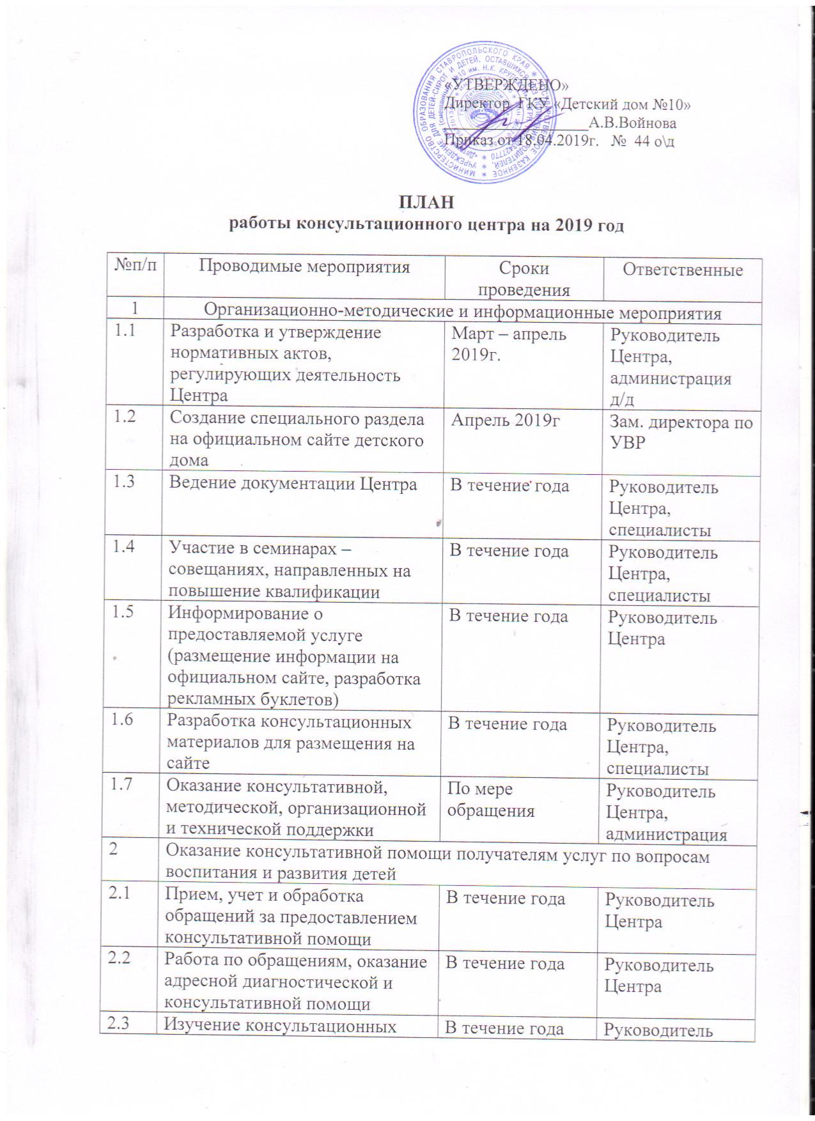

 | запросов получателей услуг через анкетирование, проведение опросов
3 | Развитие психолого-педагогической компетентности (психологической культуры) получателей услуг
3.1 | Организация дистанционного консультирования на сайте Центра через плановые тематические консультации:
3.1.1 | Как развивать мелкую моторику  через пластилинографию | апрель | воспитатель
3.1.2 | Организация домашней развивающей среды | май | воспитатель
3.1.3 | Первые трудовые поручения  детям | июнь | Социальный педагог
3.1.3 | Развитие речи ребенка во время прогулки | июль | Учитель логопед
3.1.4 | Согласие между родителями  – это важно | август | Педагог-психолог
3.1.5 | Аллергия, как предупредить ее наступление | сентябрь | Старшая медсестра
3.1.6 | Темперамент-основа  поведения ребенка | октябрь | Педагог-психолог
3.1.7 | Питание – залог здорового  образа жизни | ноябрь | Старшая медсестра
3.1.8 | Развивающие игры для  детей раннего возраста | декабрь | Воспитатель

